
О резервировании земельных участков для расширения государственного природного заповедника "Устюрт"
Постановление акимата Мангистауской области от 18 ноября 2025 года № 235
В соответствии с Земельным кодексом Республики Казахстан, Законом Республики Казахстан "Об особо охраняемых природных территориях", постановлением Правительства Республики Казахстан от 29 сентября 2006 года № 943 "Об утверждении Правил резервирования земельных участков, предназначенных для создания и расширения особо охраняемых природных территорий республиканского и местного значения" и на основании акта обследования земельных участков для расширения государственного природного заповедника "Устюрт" в Каракиянском районе Мангистауской области от 1 сентября 2023 года, акимат Мангистауской области ПОСТАНОВЛЯЕТ:
1. Зарезервировать на срок 10 лет земельные участки, общей площадью 639 775,0 гектаров в Каракиянском районе Мангистауской области для расширения государственного природного заповедника "Устюрт".
2. Границы земельных участков, резервируемых для расширения государственного природного заповедника "Устюрт", определить согласно прилагаемой схеме.
3. До принятия решения о расширении государственного природного заповедника "Устюрт" зарезервированные земли использовать в порядке установленном законодательством Республики Казахстан.
4. Государственному учреждению "Управление сельского хозяйство и земельных отношений Мангистауской области" принять меры, вытекающие из настоящего постановления.

5. Контроль за исполнением настоящего постановления возложить на курирующего заместителя акима области.
Аким Мангистауской области Н. Килыбай
Приложение
к постановлению акимата Мангистауской области
от "____" _________2025 года №_____
Границы резервируемых земельных участков для расширения
государственного природного заповедника "Устюрт", схема расположения

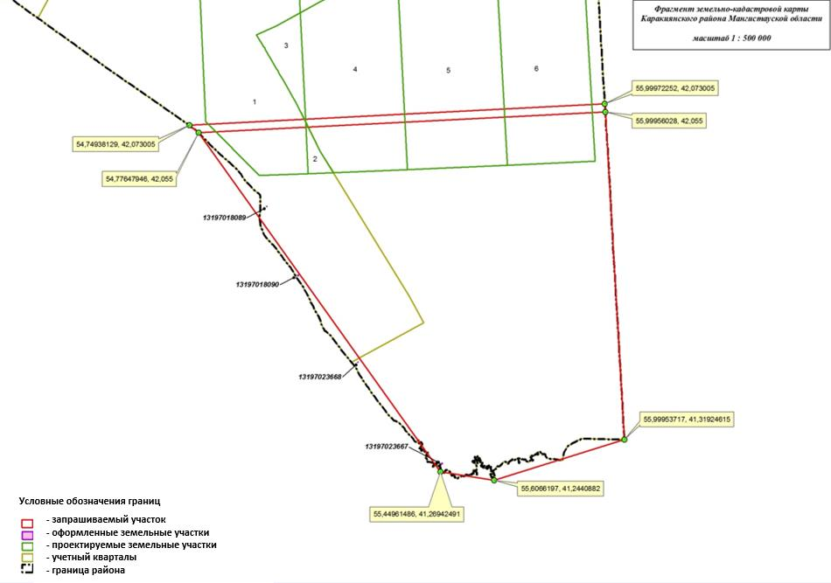

Экспликация земель
№ | Наименование района | Общая площадь, гектар | В том числе по категориям, гектар
№ | Наименование района | Общая площадь, гектар | Земли запаса | Прочие земли
1 | 2 | 3 | 4 | 5
1. | Каракия | 639 775 | 639 767,7286 | 7,2714
2. | Всего: | 639 775 | 639 767,7286 | 7,2714
Список посторонних землепользователей
№ | Кадастровый номер | Местоположения земельного участка | Землепользователь | Площадь, гектар | Целевое назначение | Вид права
1 | 13197018089 | Мангистауская область,  Каракиянский район | Республиканское государственное учреждение  "Войсковая часть 2018" Пограничной службы Комитета национальной безопасности Республики Казахстан | 0,64 | Для размещения пункта технического наблюдения "Ушкудук" | Постоянное землепользование
2 | 13197018090 | Мангистауская область,  Каракиянский район | Республиканское государственное учреждение  "Войсковая часть 2018" Пограничной службы Комитета национальной безопасности Республики Казахстан | 3,0 | Для размещения пограничной заставы "Степная" | Постоянное землепользование
3 | 13197023667 | Мангистауская область,  Каракиянский район | Республиканское государственное учреждение  "Войсковая часть 2018" Пограничной службы Комитета национальной безопасности Республики Казахстан | 3,0 | Для размещения пограничной заставы "Достык" | Постоянное землепользование
4 | 13197023668 | Мангистауская область,  Каракиянский район | Республиканское государственное учреждение  "Войсковая часть 2018" Пограничной службы Комитета национальной безопасности Республики Казахстан | 0,6314 | Для размещения пункта технического наблюдения "Ак сексеул" | Постоянное землепользование
 | Всего: |  |  | 7,2714

© 2012. РГП на ПХВ «Институт законодательства и правовой информации Республики Казахстан» Министерства юстиции Республики Казахстан

